Actualité : expérience au musée des beaux arts de Québec
Le 29 juin 2024
C'est ici : expérience au musée des beaux arts de Québec

Expérimentation des crayons aquarellables
Quand j'ai participé au stage dans le Jura d'Alain Marc en 2016, j'ai acheté une boite de 12 crayons aquarellables Faber-Castell (mais on ne s'en est pas servi), un peu plus tard j'ai compété par une boite de 36 couleurs que j'ai rangés dans un étui à priori pratique. À l'occasion de l'atelier#3 - 2024, j'ai repris ces crayons. L'étui, annoncé pour 48 crayons, en fait a du mal à en contenir 36, et le mieux est de se limiter à 24.
J'ai donc choisi ces couleurs pour avoir les 3 primaires et un peu de vert et de brun :
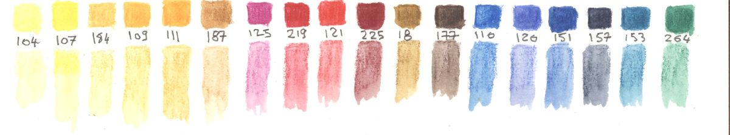
J'y ai ajouté un blanc et les 6 crayons graphite aquarelle de Faber Castell que j'avais oublié dans un tiroir (HB, 2B, 4B, 6B et 8B). Comme ça j'ai un étui de composition “raisonnée” classique qui peut être emportée en ballade ou voyage.
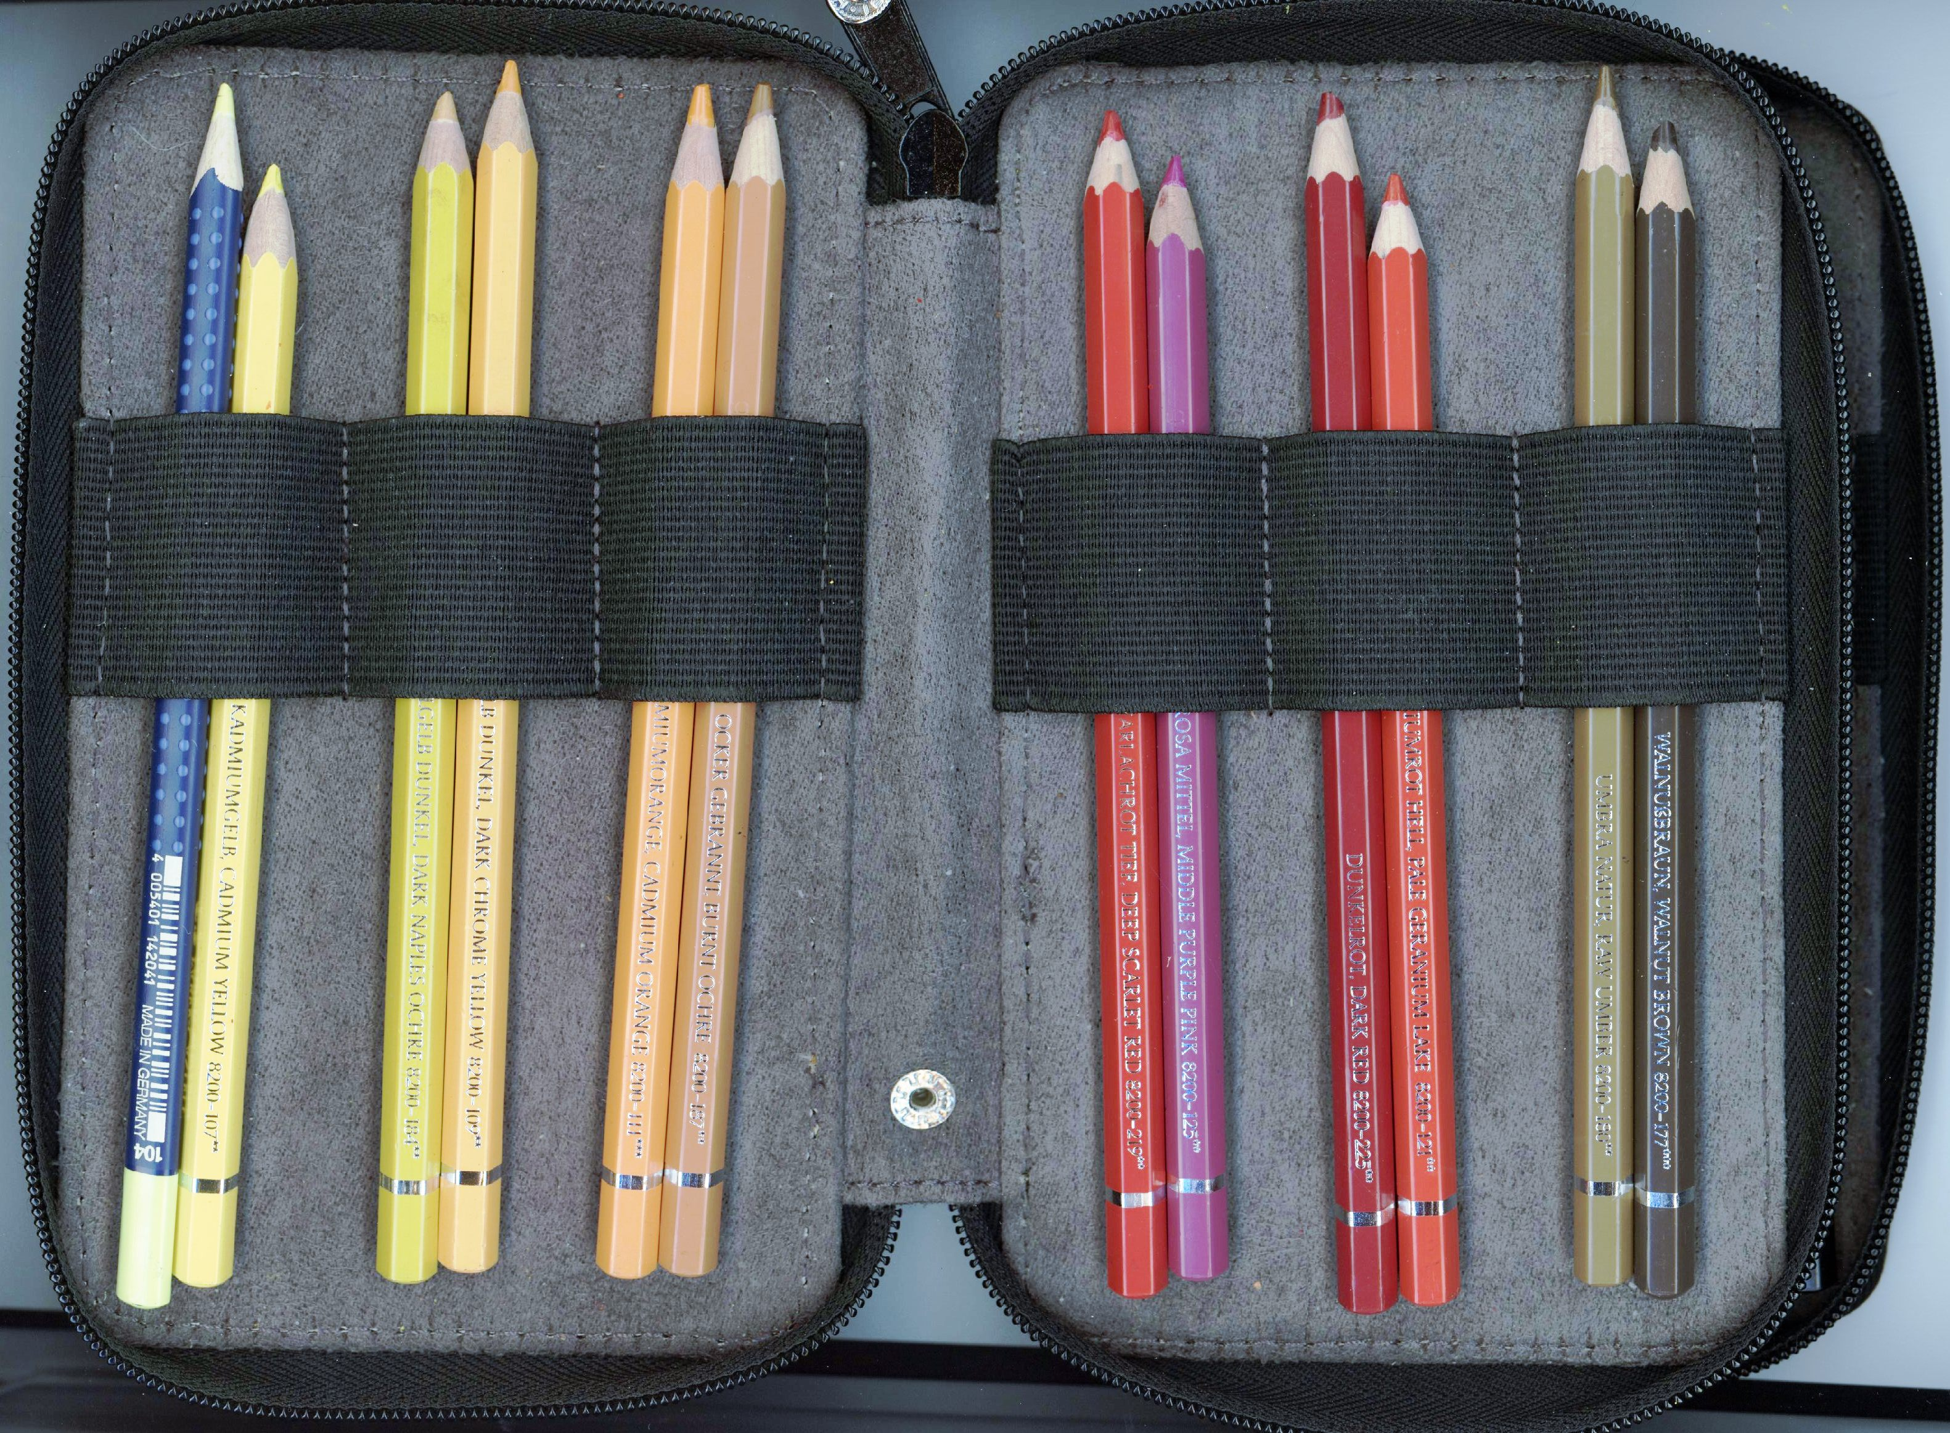 | 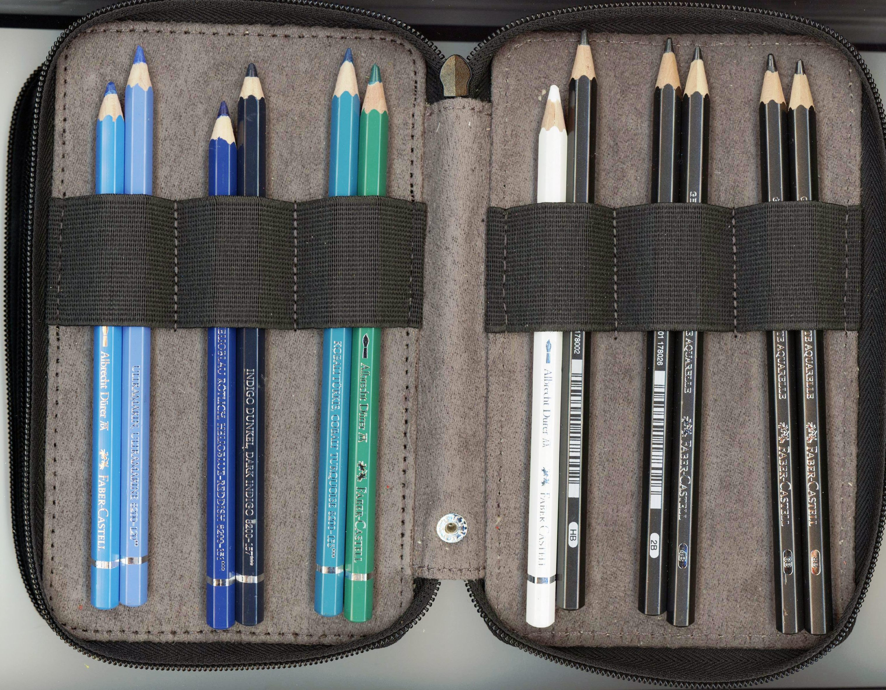
Comme je ne suis pas très doué pour tailler au couteau ou au cutter, j'ai cherché un taille crayon. Après plusieurs essais celui-là me va très bien. Le fait de devoir tailler fait perdre du pigment (comme le lavage du pinceau en aquarelle) et attention la mine est fragile en cas de chute … | 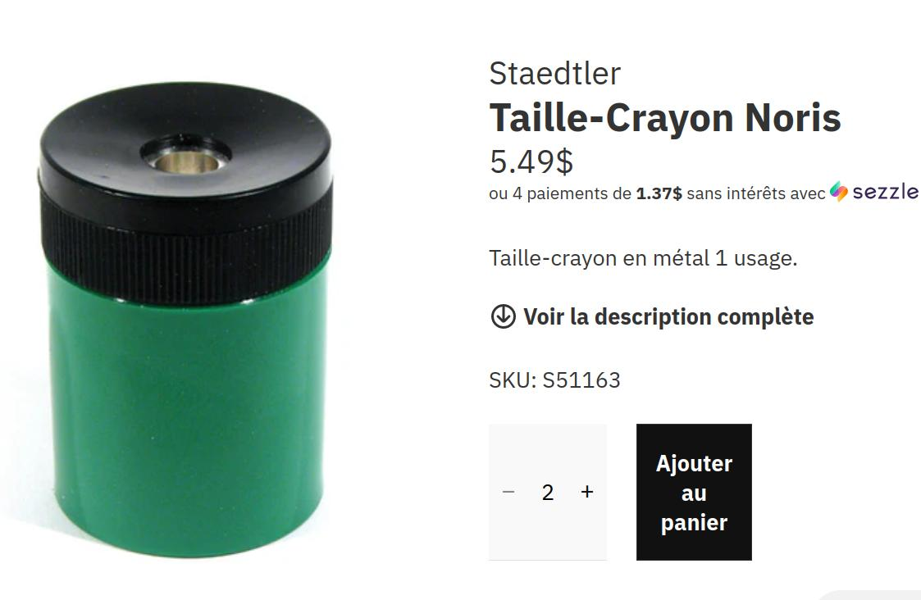

Révision du choix des couleurs
Après quelques essais divers incluant des paysages j'ai révisé mon choix de couleurs, notamment pour les verts, si en aquarelle pure on peut facilement composer tous les verts, ce n’est pas le cas avec des crayons, ce n'est pas facile de faire des mélanges subtils.
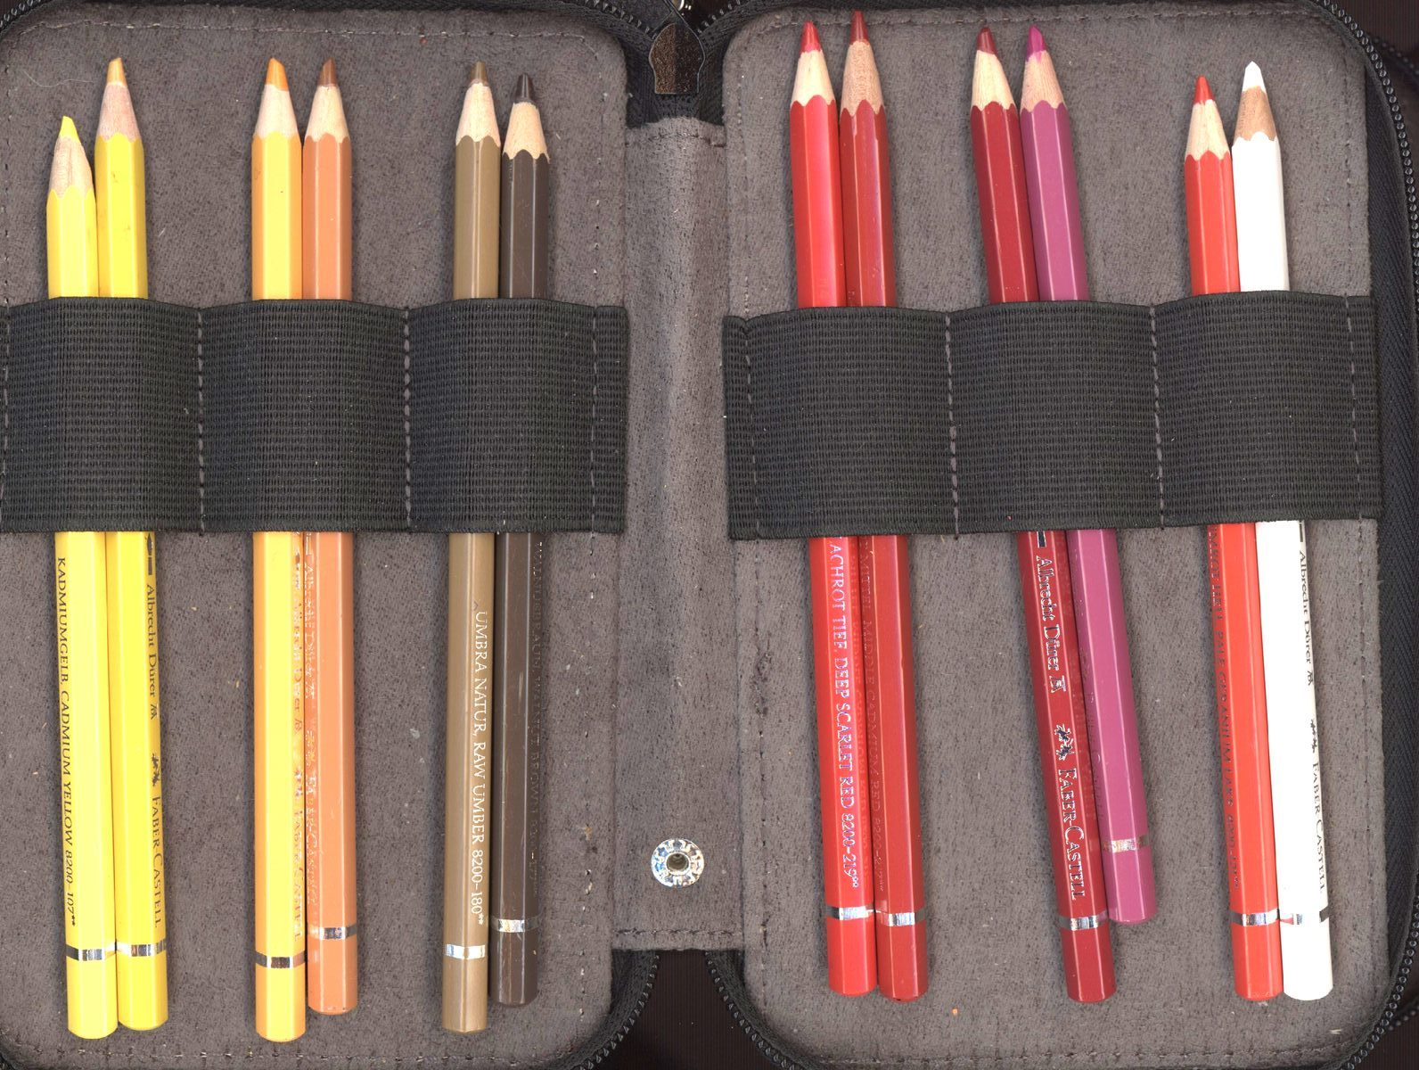 | 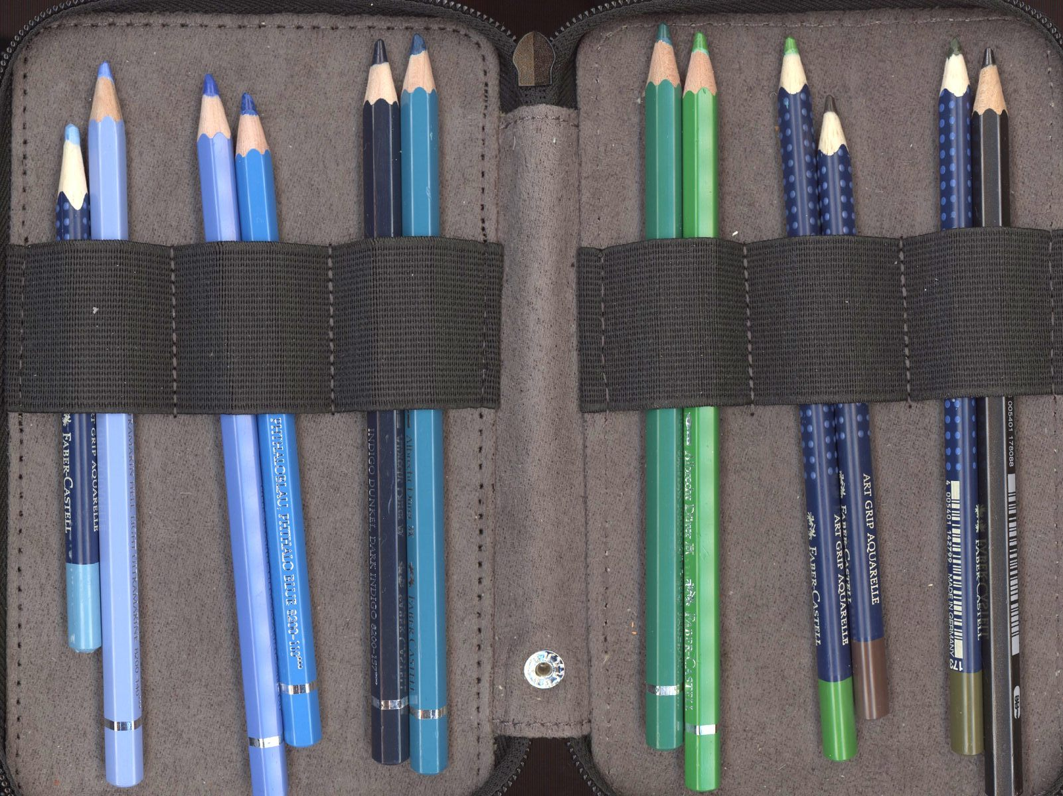
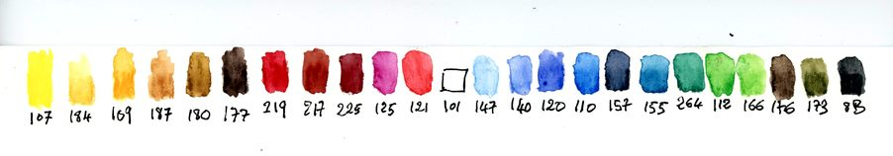

Résultats de mon expérimentation des crayons aquarellables

Le patio
Proposé par Alain, mais ici avec uniquement crayon. Choix des couleurs 157, 264, 177, 225, 125, 184 plus le crayon graphite HB (et un petit peu 8B), sur papier 9×12 canson XL (probablement pas le meilleur pour ça).
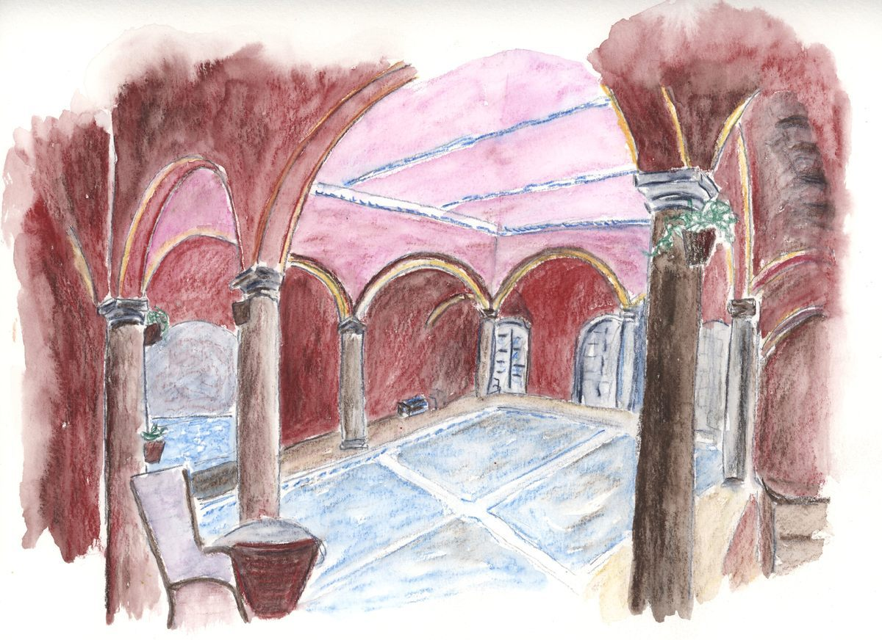
Critique (pour les couleurs, pas pour les erreurs de dessin car il y en a) :
- Ne pas revenir dans le moullié
- Le dégradé dans le moullié : pas facile, à éviter
- J'ai dessiné au crayon, effacé et redessiner avec le crayon 157 bien aiguisé, mais je ne suis pas sûr que ce soit une bonne idée, j'aurais pu me limiter au crayon
- il faut laisser plus de blanc
- fait avec pinceau à réservoir, mais prochaine fois un pinceau normal, on contrôle miex l'humidité car il faut ne pas en mettre trop et si possible en un passage. Le Escoda barroco 12 qu'Alain conseille pour l'aquarelle me semble parfait. Il faut une pointe fine, mais aussi pouvoir utiliser le corps du pinceau.
- je pense que j'aurais été plus vite à l'aquarelle
- il vaut mieux moullier à la fin : sinon pas facile de contrôler les valeurs

Autre essai
À partir d'un recadrage de la photo (attention, on remarque qu'il y a une déformation de l'objectif, la limite supérieure de la zone centrale ne devrait pas être courbe). Je vais donner moins d'importance à la table et aux sièges du premier plan en réalisant un crayonné 2B pas appuyé sur papier Montval (9“x12”)
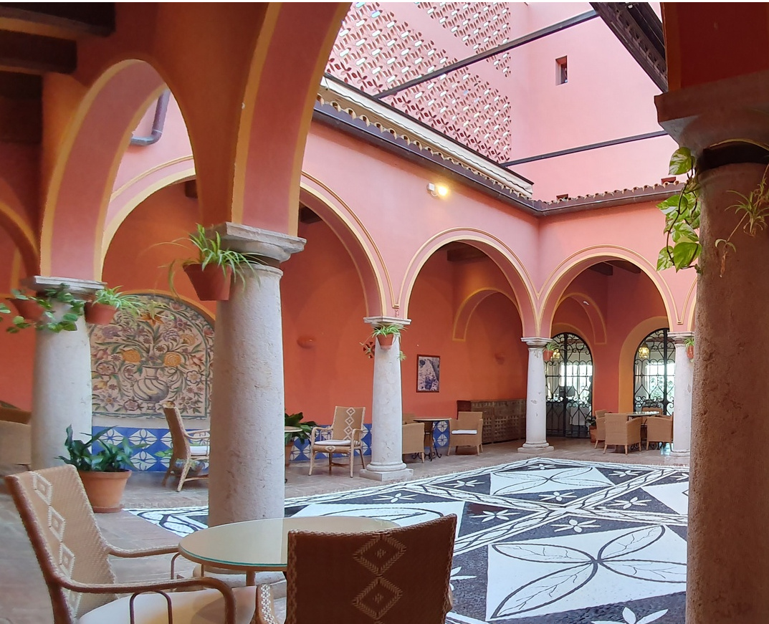 | 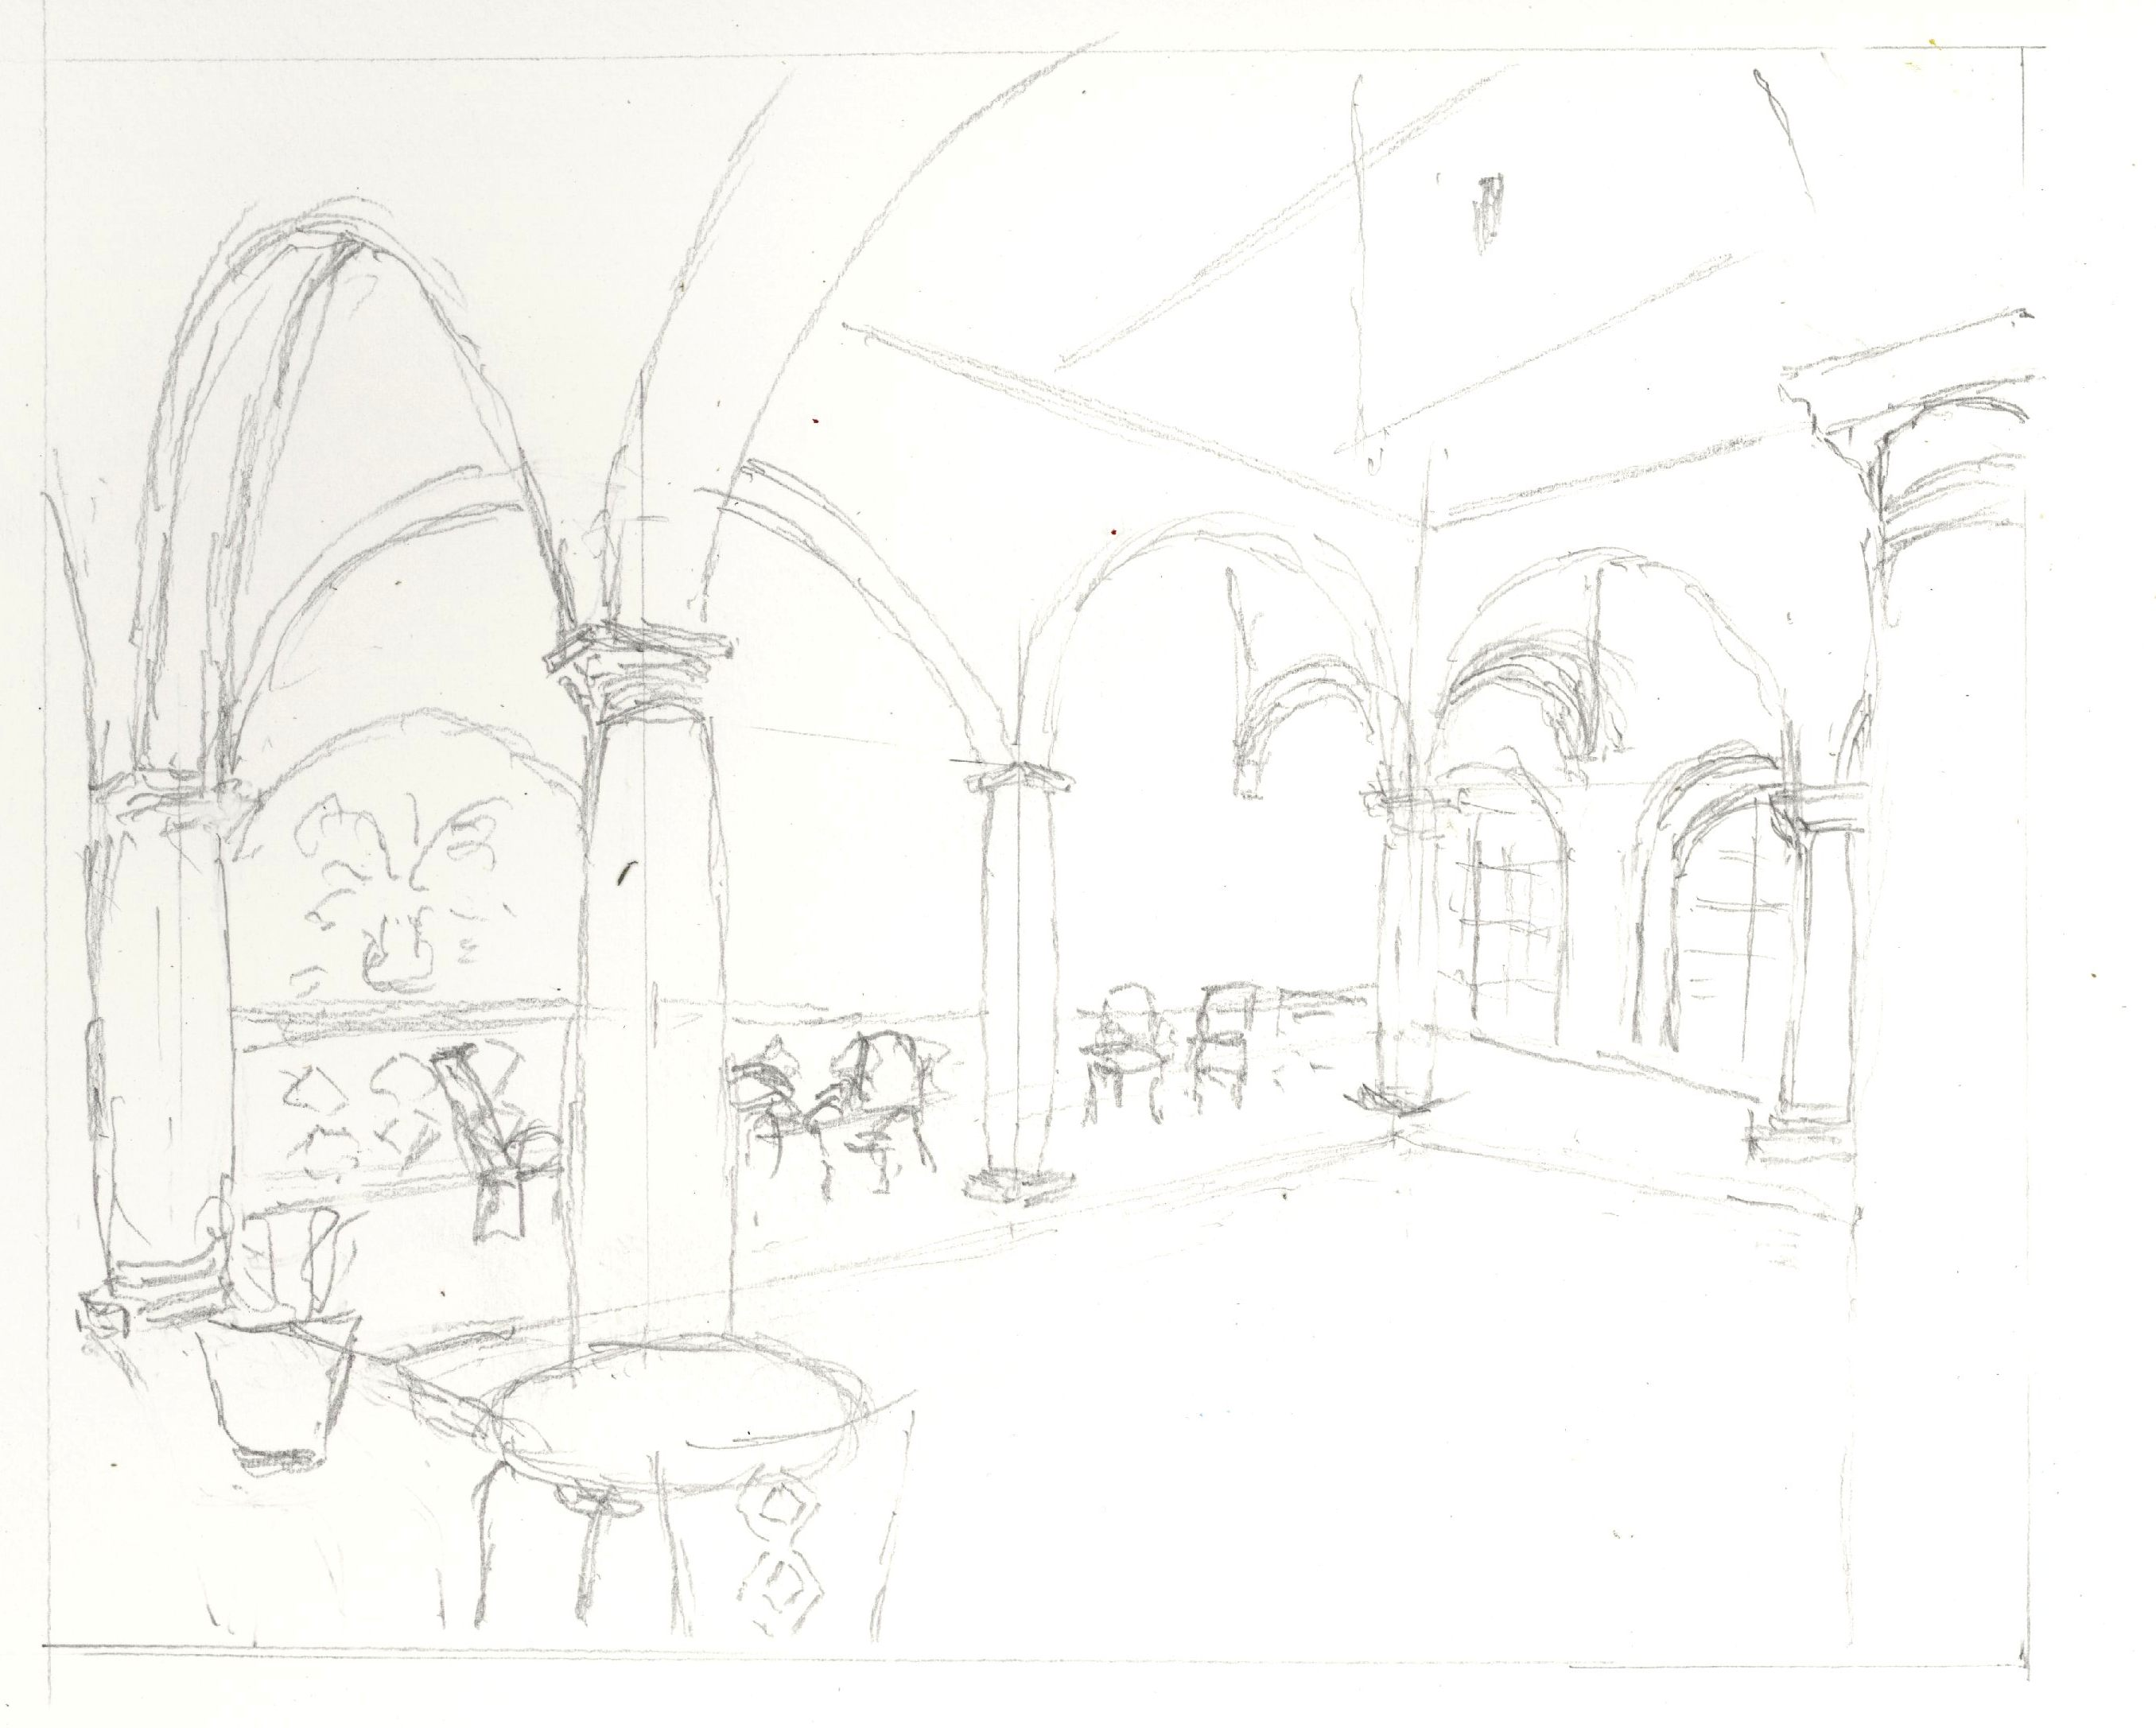
Ma mise en couleur a tourné an cata (au point que j'arrête et ne scanne pas cet essai… Je commence à comprendre pourquoi Alain commence le dessin à la mine plomb (ça je l'avais fait), poursuis au crayon aquarellable et fint par de l'aquarelle, en fait l'aquarelle domine.
Comme je vais multiplier les essais j'adopte la métode RM (Ruse matérielle en réaction à L'IA) qui consite à faire un calque à partir de la photo et pour faire le tracé rapidemnent, mon soucis est le style et la couleur avec les crayons pas de réussir un dessin en perspective. Pour ça j'utilise ma tablette Huion. | 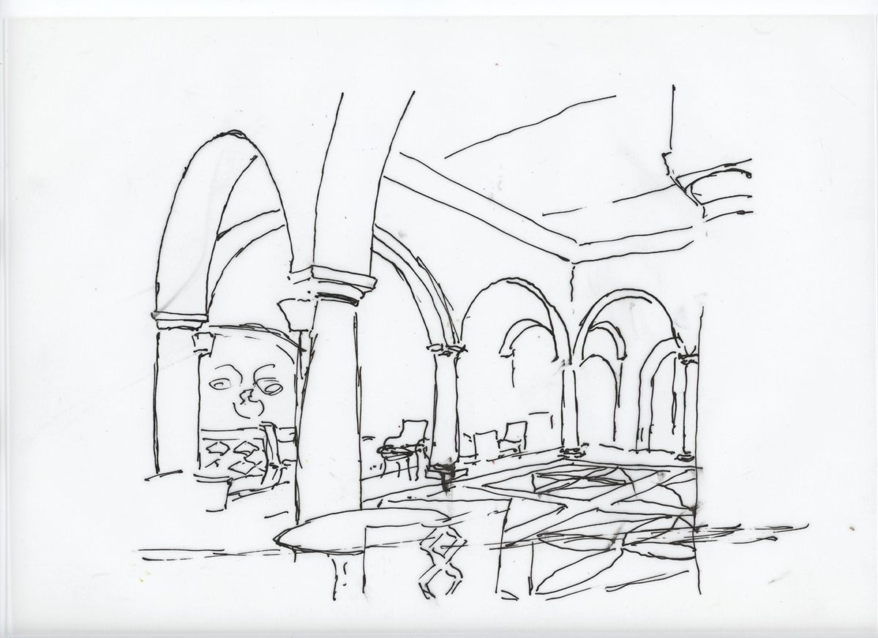
J'ai alors essayé plusieurs tracés de plume et choix de couleurs sur papier Montval, par exemple
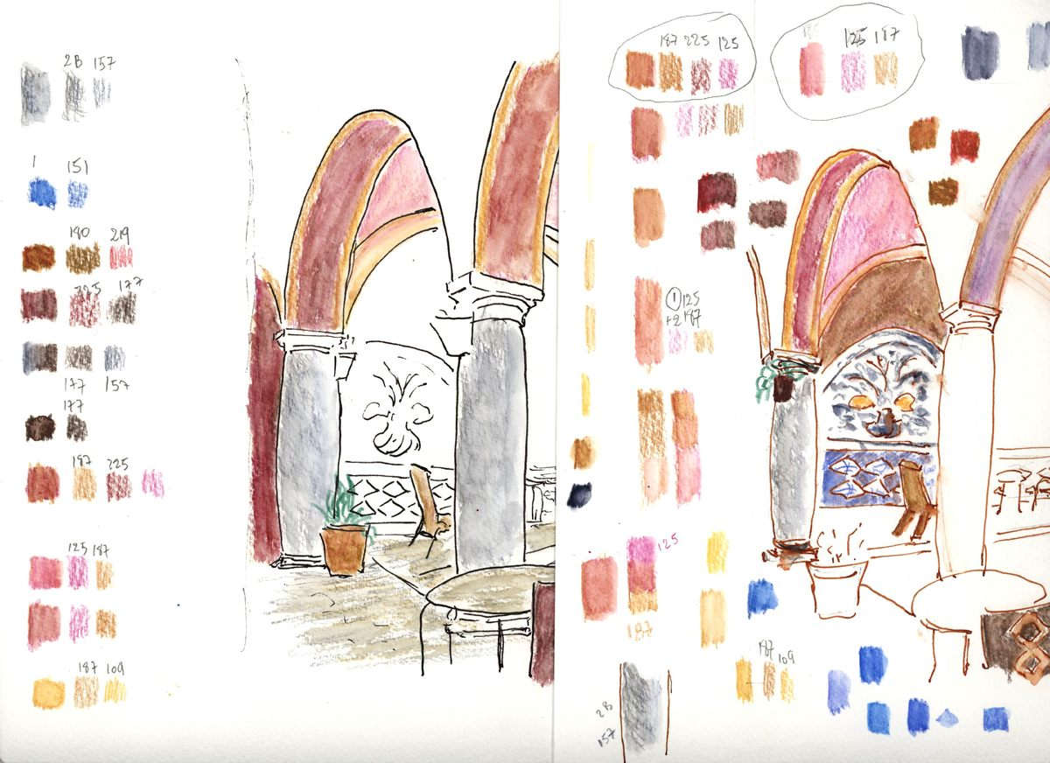 | 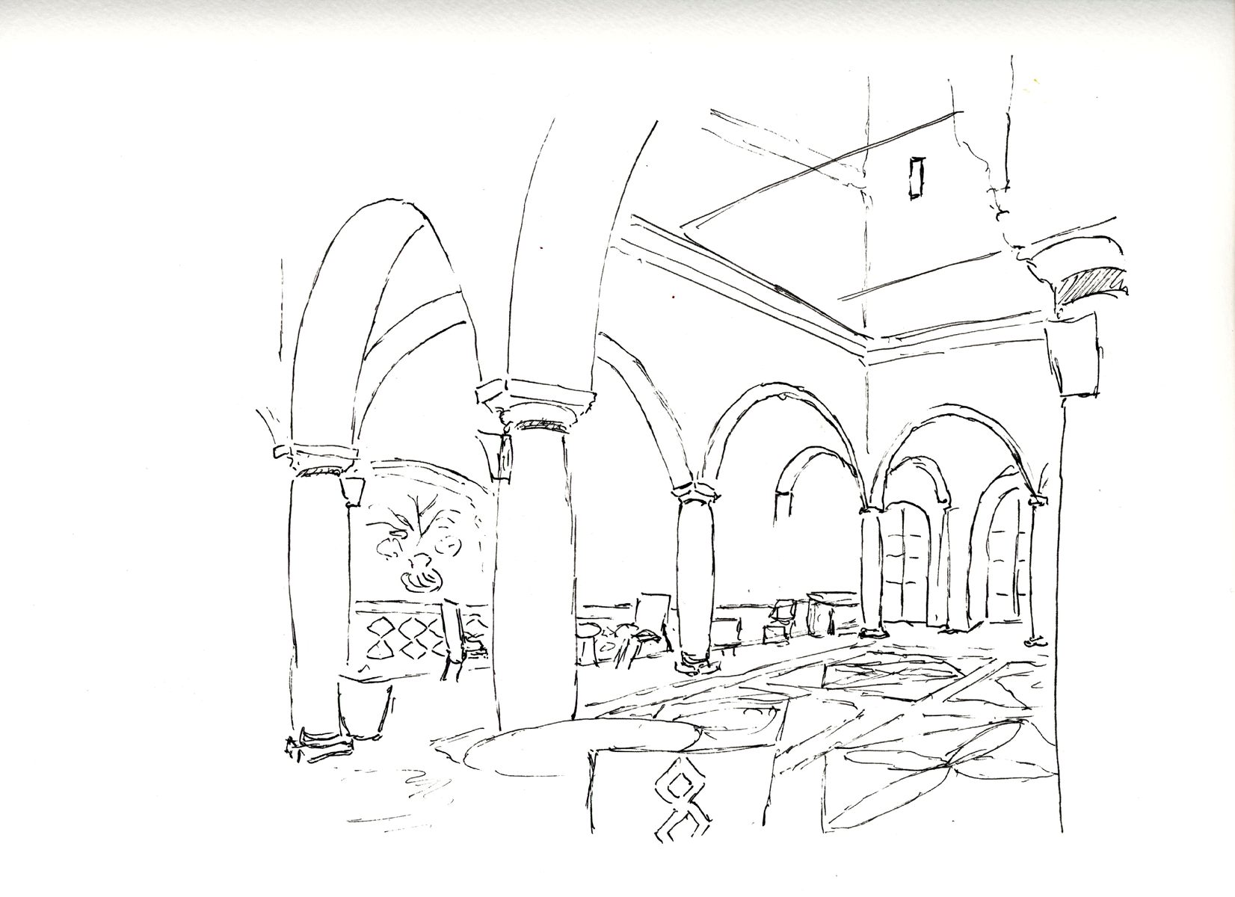 | 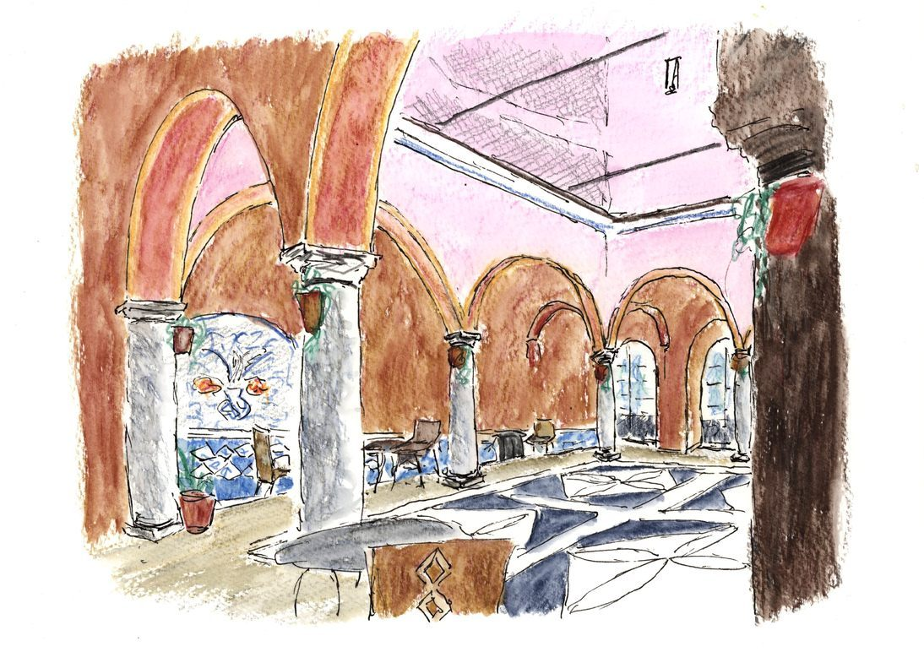
Encre noire plume rotring Art-pen / Encre sépia plume Lamy | Encre noire plume Herbin | Après quelques essais ça commence à ressembler à ce que je cherchais
Devant la difficulté d'obtenir des lavis assez unis, j'ai changé de stratégie : mouiller avec un pinceau “mouilleur” bien humide (Un petit gris no2 de Raphaël) que je trouve plus facile à contrôler qu’un pinceau plus ferme.
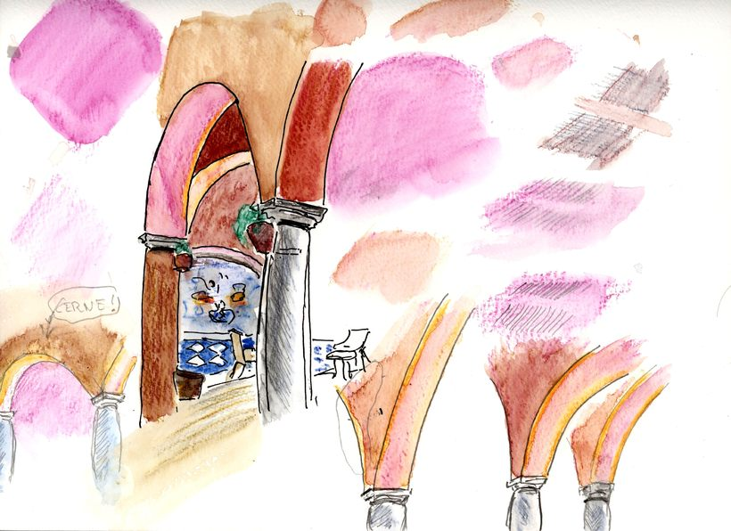  Essais d'activation | 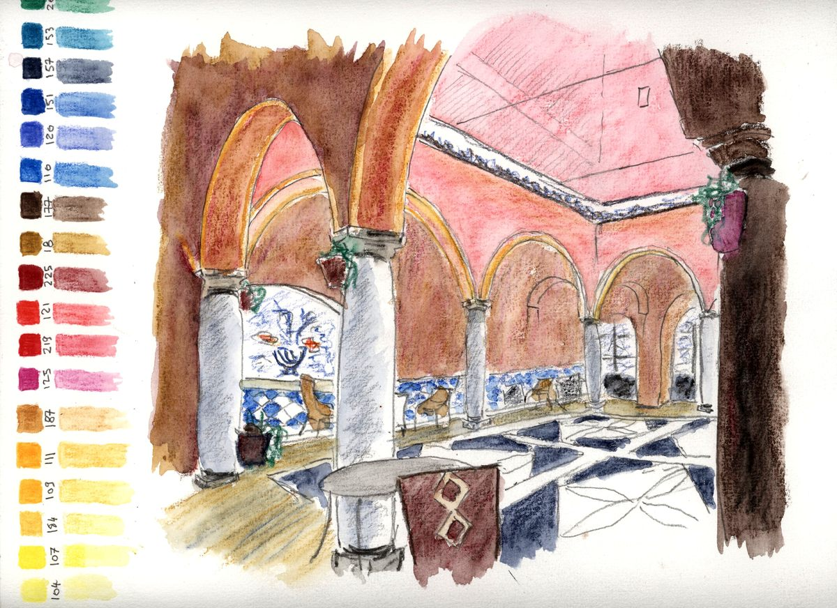  Crayon 2B + cr. aqua. | 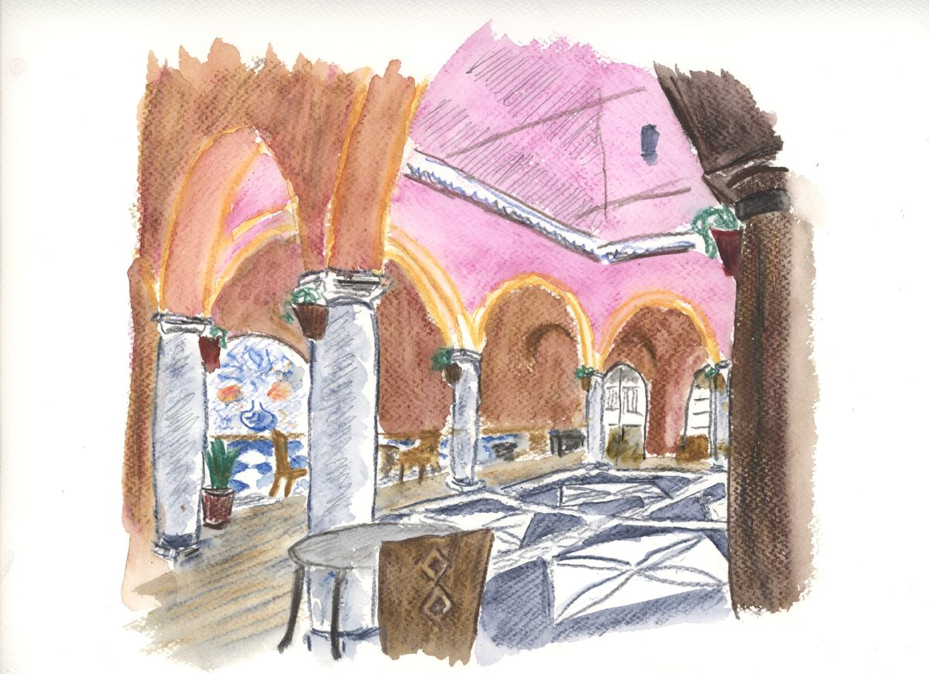  Uniquement du crayon aquarellable

Le porche
Test de papier plus granuleux (Carnet de voyage Arches, coton, 15 x 25 cm), exécuté rapidement en simulation de croquis sur site (pour l'effet de nuit c'est loupé).
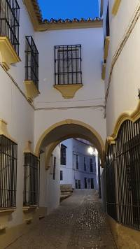 | 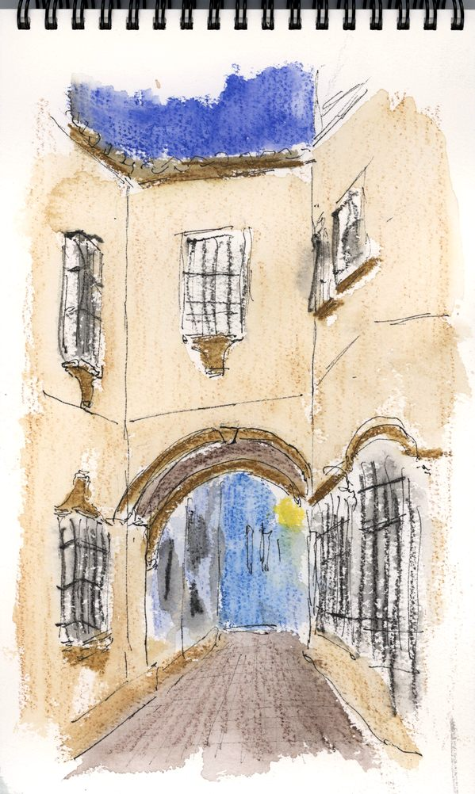

Gribouillage et notes en vrac
Prises pendant mes essais de gribouillage après les commentaires et la démo d'Alain et quelques essais (quelques essais :)
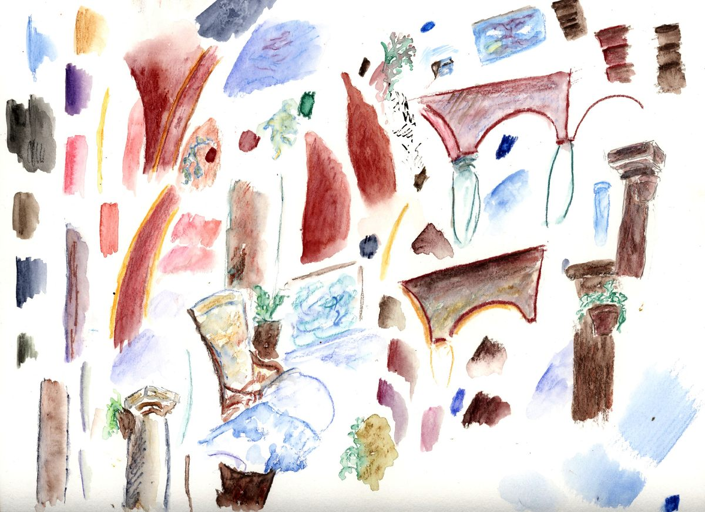 | 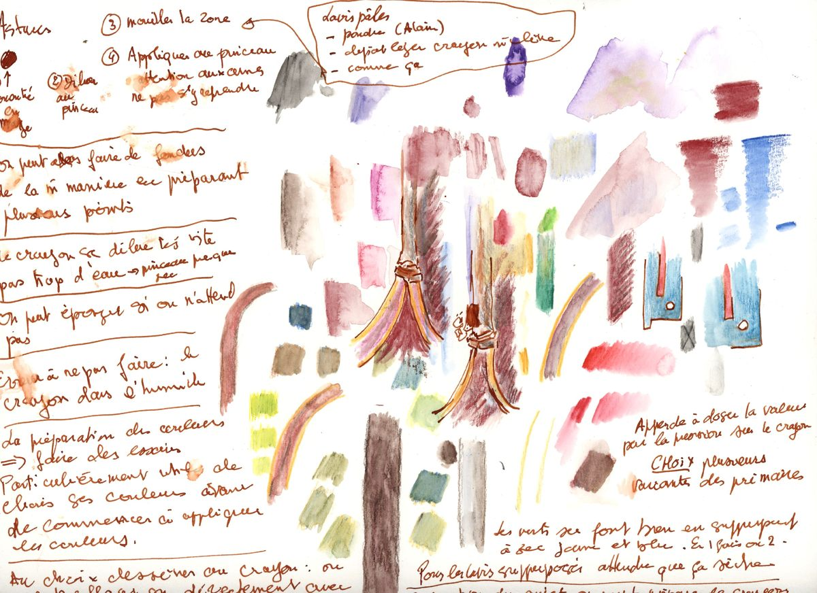
- Ils sont moins saturés que les godets ou tubes
- pas trouvé d'info sur les pigments
- Faire une tâche foncée en marge puis prélever de la couleur de la pointe du pinceau
- Éviter de mouiller la mine soit directement dans le mouillé soit par prélèvement il vaut bien mieux déposer le crayon à sec sur le papier
- La dilution demande peu d'eau, avoir un pinceau essoré, la dilution est rapide
- Lavis pâles
  - technique d'Alain par prélèvement de poudre
  - tracé léger avec la mine inclinée
  - prélèvement dans une tâche et dépôt dans du mouillé très léger(attention aux cernes) ne pas s'y reprendre
- Préparer son choix de couleurs
  - faire des essais à moins de bien connaître ses crayons (un nuancier avec dégradé est super utile)
- Dessin
  - préalable au crayon
  - avec un crayon de couleur taillé fin
  - à l'encre (délébile ou pas)
- Lavis superposés attendre que ça sèche c'est assez rapide car il faut peu mouiller
- Les verts se font bien par jaune + bleu en une fois ou 2 lavis
- On pourrait se limiter aux couleurs primaires monter une boite en pratique même choix que pour les godets ou tubes. Préparer une boite avec 4 variantes des primaires si on les a
- apprendre les valeurs par pression sur le crayon : attention une fois mouillé ça change
- de préférence un papier coton, les couleurs saturent mieux : ça je manque encore d'essais pour le dire. Probable que Montval va bien quand même et laisse plus de“souplesse” que le coton. Bristol peut aussi faire l'affaire. En fait tous les papiers aquarelle ou mix-media simplement ils se comportent différemment.
- La correction est très limitée il faut tout penser en premier jet, ce qui cependant n'exclue pas les lavis successifs, mais ne pas trop y compter. (demande tests supplémentaires). Porter attention au dessin initial car on ne peut pas s'y reprendre
- On peut ou doit mouiller avec précision de la pointe du pinceau pour diluer avec précision
- Ne pas espérer faire de beaux dégradés mais exploiter les contrastes
- Pour mouiller des dégradés il faut commencer par la partie claire et se rappeler qu'il ne faut mouiller qu'une fois sinon en commençant par le saturé (crayon appuyé) tout devient saturé.
- Ne pas “peinturlurer” très important pour de beaux lavis, avce le crayon ça passe ou ça casse
- Il vaut mieux un pinceau fin pour bien contrôler l'eau. J'ai un Escoda perla 6 (de voyage) qui va très bien. J'ai essay. plus fin 2 mais OK pour les petits d.tails.

Couleurs
- Jaune 111 sur ou sous Bleu 120 : c'est le jaune qui “gagne”

Utilisations a priori du crayon envisageables
- On peut s'approcher de l'aquarelle en tube ou godet, cependant ne pas vouloir à tout prix l'imiter
- Ajout de détails
- Croquis à l'allure rapide laissant des blancs, des traces de crayon sur un dessin crayon graphite ou plume. On peut envisager la plume avec de l'encre soluble quand on mouille avec précision
- Utiliser conjointement crayon et aquarelle (comme la démo d'Alain)

Les pastels aquarelables (bâtonnets,craies ou sticks)
On trouve sur le marché plusieurs médias aquarelle solubles généralement sous le nom de pastel soluble sous forme de craies ou de bâtonnets.
- Chez Winsor & Newton, mais on ne les trouve plus sur le site du fabricant
  - Alain Marc a présenté dans son blog les bâtonnets winsor & Newton (1) , Bâtonnets winsor & Newton (2)
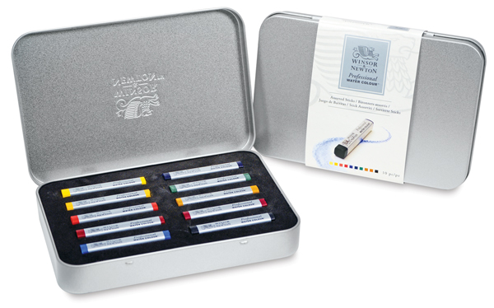
- J'en ai acheté une boite que j'ai complétée il y a 5 ou 6 ans (en vacances chez Cultura dans le midi de la France), mais je ne l'ai pas beaucoup utilisée, bien que je l'avais organisée pour contenir tous les bâtonnets que je possède. J'avais fait un super bricolage pour y ranger tous les bâtonnets, en effet il est difficile de reconnaître leur couleur, en les rangeant à leur place au fur et à mesure de l'utilisation, cela règle ce problème (matériel carton de fond de tablette de papier + colle à bois). Je vais la ressortir
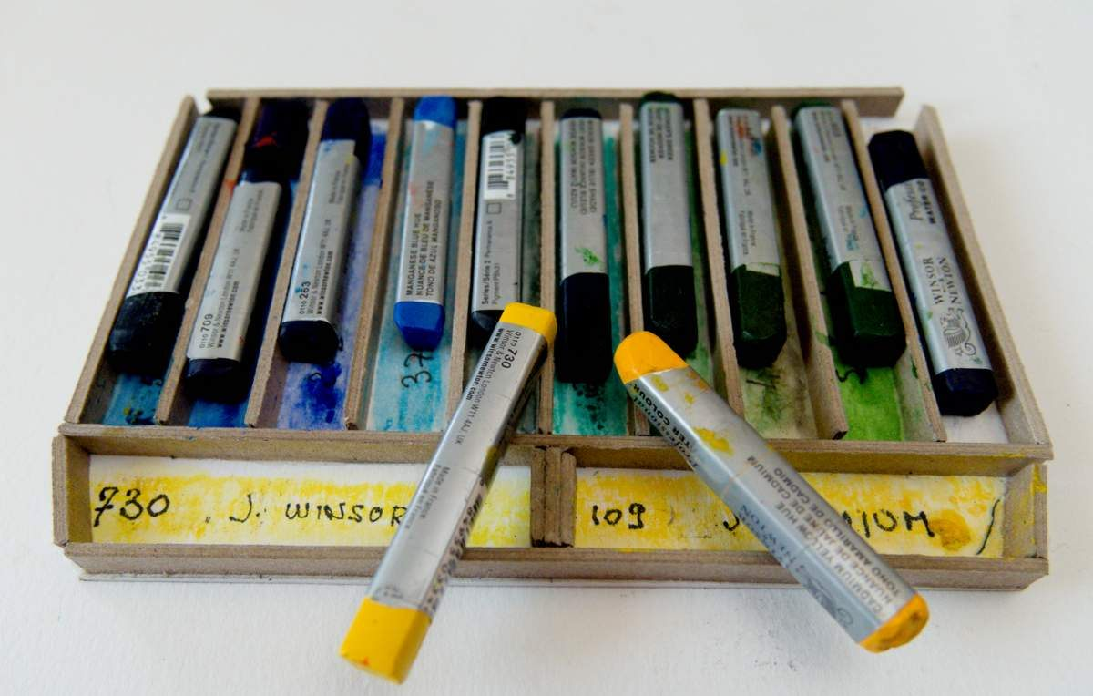 | 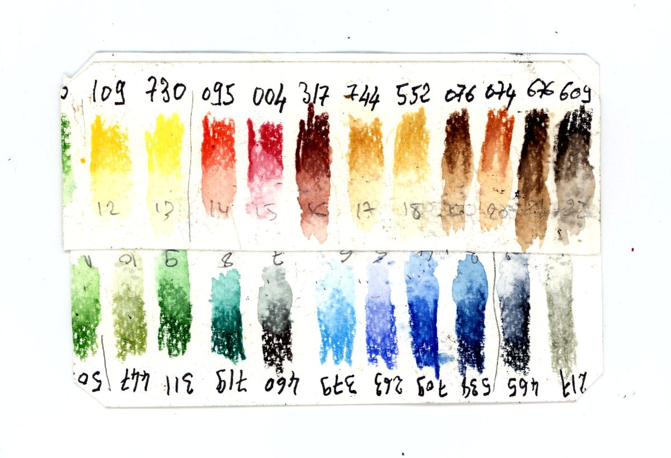 | 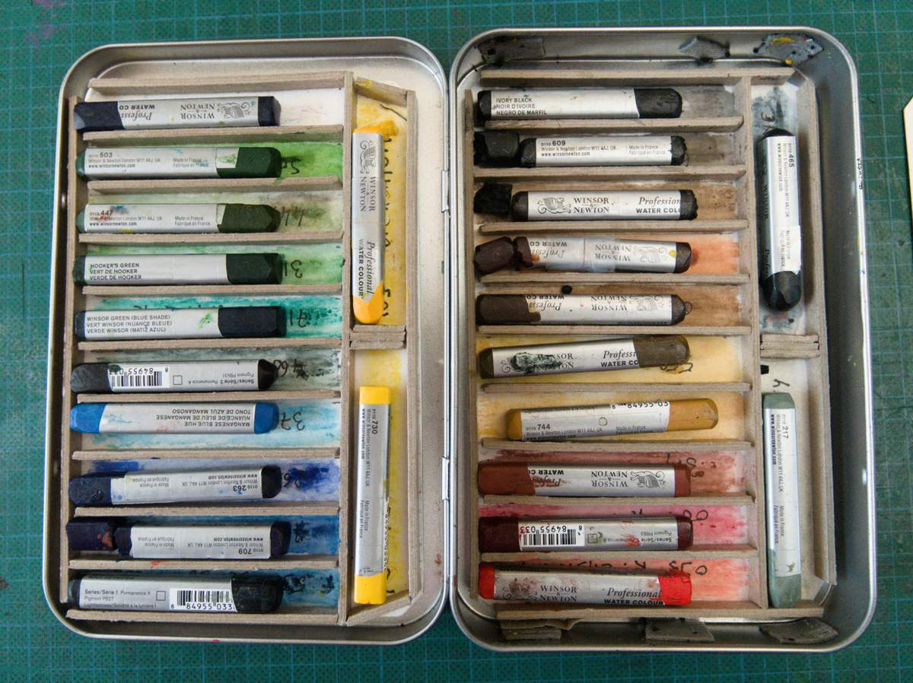
- Pastels Caran d'Ache Neocolor II
  - J'en ai une boite de 10 craies récupérées des enfants (c'était sur la liste demandé par l'école et pratiquement neuf !), et parfaitement fonctionnels.
- sticks d'aquarelle Daniel Smith

Essai à partir du video d'Alain Marc
Le sujet | La eéalisation d'Alain avec projection eau
 | 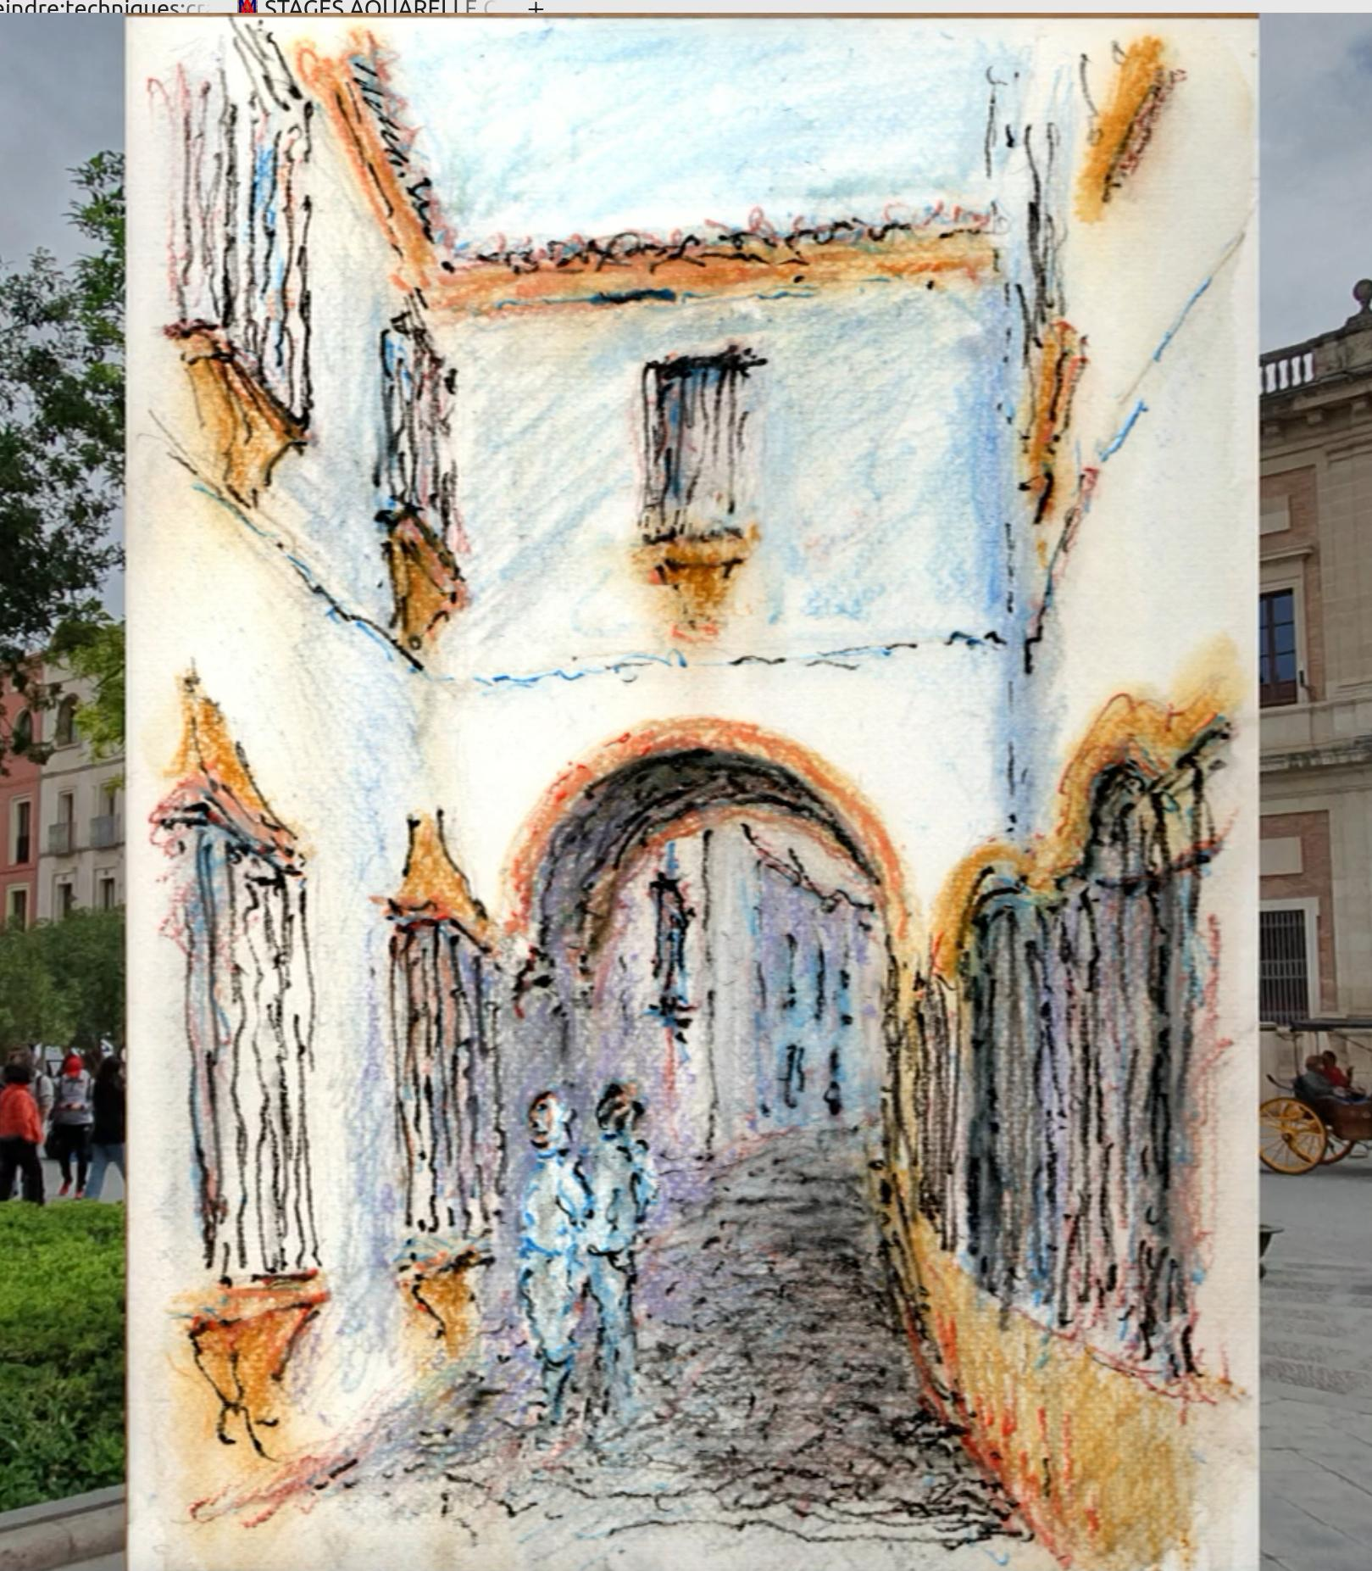
Montval A3  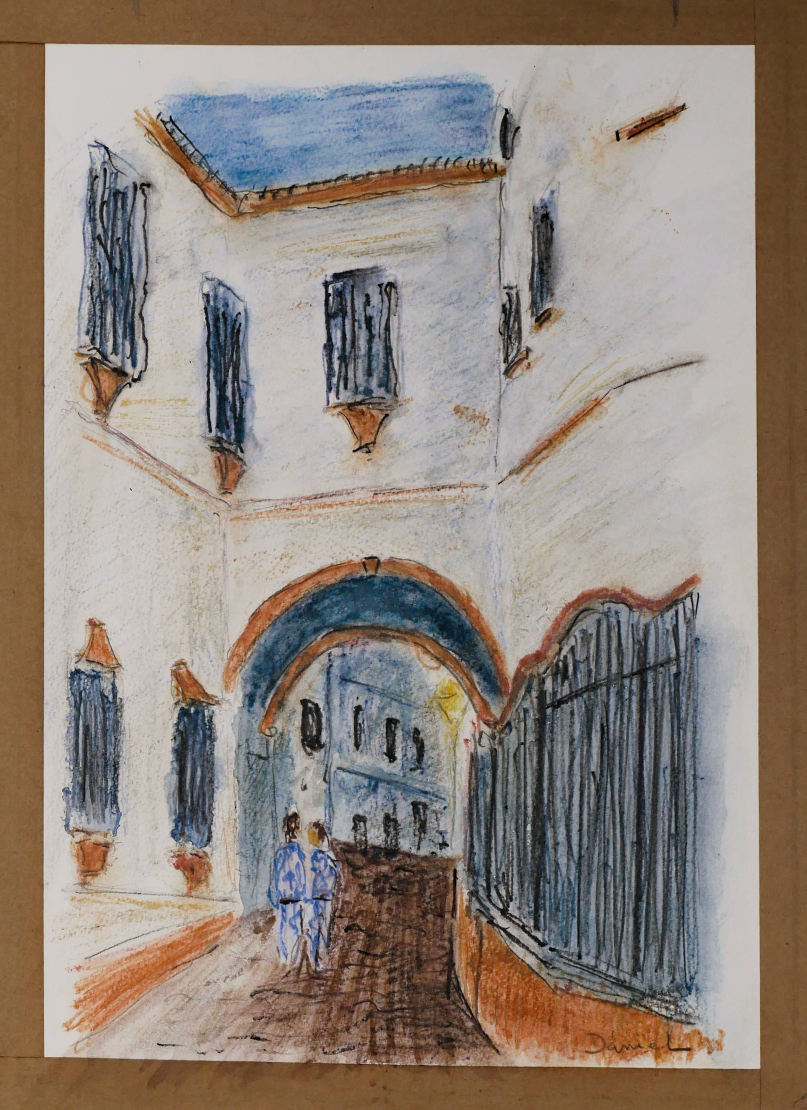  L'exercice est nouveau et difficile pour moi, mais passionnant. Je vais me reprendre, sans les erreurs de perspective tout en restant un peu sombre, c'est la tombée de la nuit, en accentuant les différences de valeur et en évitant les grands aplats (par exemple la partie bas-droit), et en contrôlant mieux l'eau (je n'ai pas les même couleurs, mais ce n'est pas essentiel)… | Montval A3  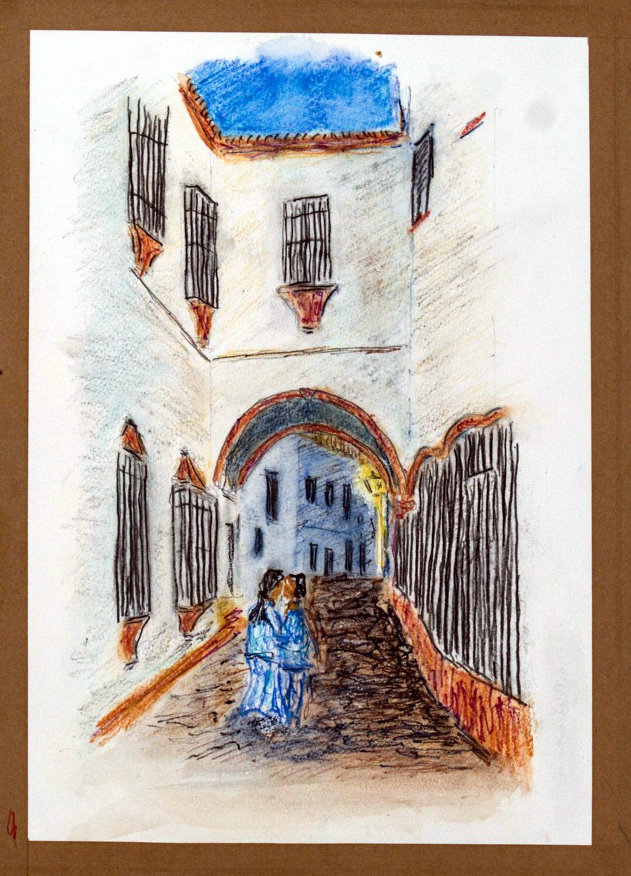  C'est mieux, j'ai fait attention à la perspective (j'ai pris des mesures sur la photo). J'ai utilisé de la terre de sienne brûlée et du rouge vénitien sur l'ocre et j'ai ajouté du brun van Dick dans la rue, le ciel est du bleu de manganèse `+ bleu outremer (j'ai utilisé des crayons et des sticks Winsor et Newton. Mais j'ai vaporisé la plupart du temps à plat, et grâce aux contrastes, on a l’impression du soir même si c'est plus clair. | Où vont-ils ? (Montval A3)  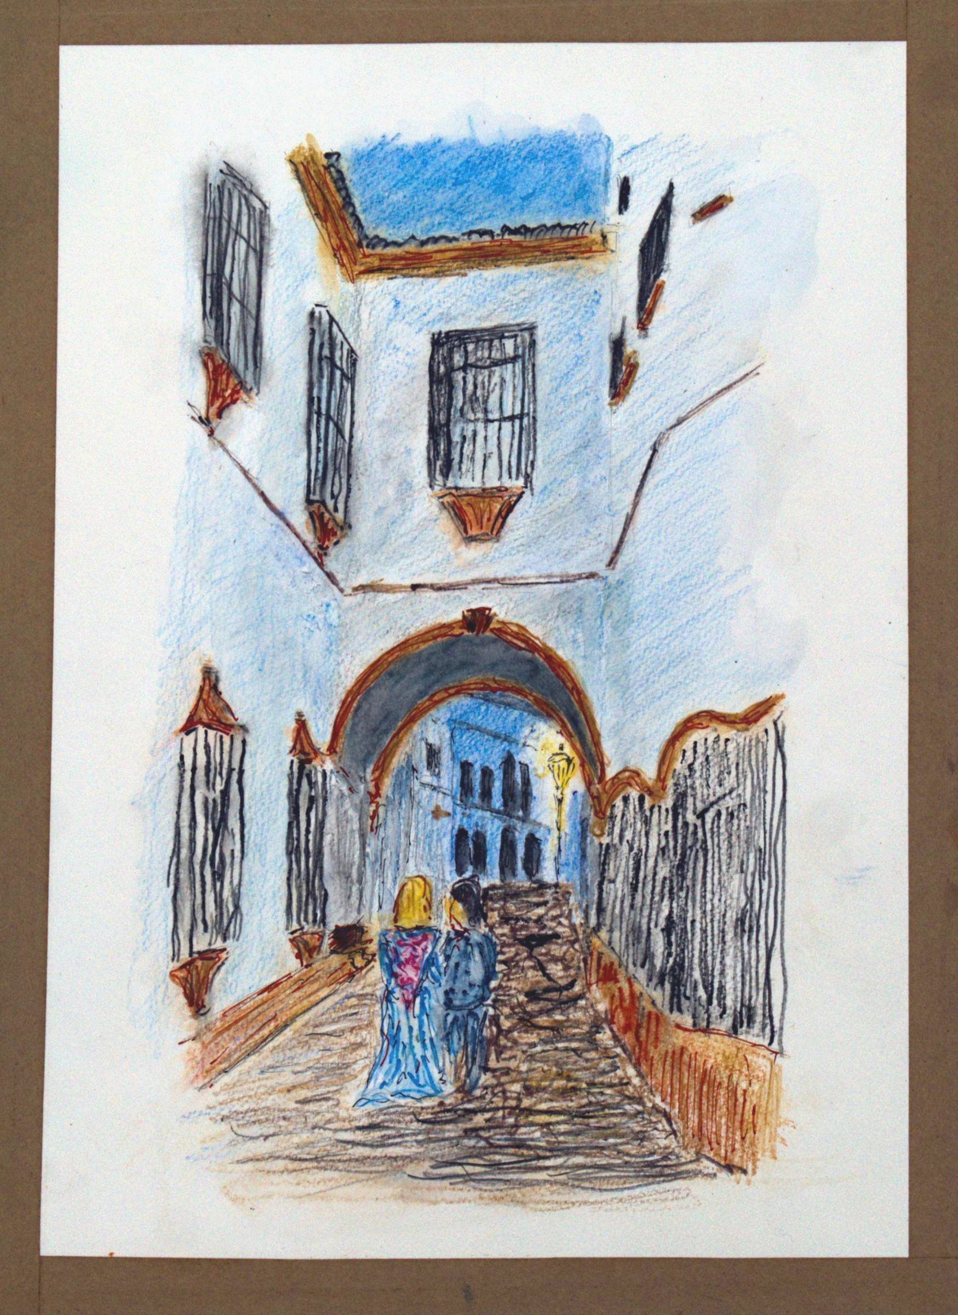  Quelques rehauts avec la plume sanguine et noire, C'est mon préféré des 3 , Alain a raison il faut en faire plusieurs. Toujours des problèmes de peluche, je vais changer de papier .
Au premier essai, le Fabiano aquarello coton se comporte très différemment et c'est la cata. Il va falloir que j’ajuste la stratégie une fois dilué il est difficile d'atténuer en pompant comme on peut le faire sur le Montval, il faut probablement travailler par valeur, mouiller, attendre que ça sèche et continuer.
Retour : Aquareller
peindre.jpg

